МБОУ Красноборская средняя общеобразовательная школа

Отчет по открытию Года родных языков и народного единства

Наименование мероприятия | Дата проведения | Категория участников, количество | Фотографии | Ответственный за проведенное мероприятие | Ссылка для просмотра информации по мероприятию
- Лингвистическая игра  2. Обзор – беседа о родных языках  3. Внеклассное мероприятие «Язык родной, дружу с тобой» | 20.01.2021 г.  20.01.2021 г.  20.01.2021 г. | 5-8 клас  сы,  з6 уча  щихся  2, 8 клас  сы,  3-4 классы | 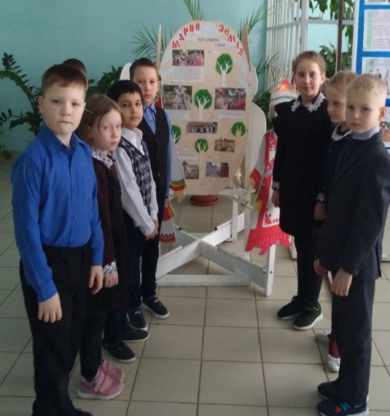  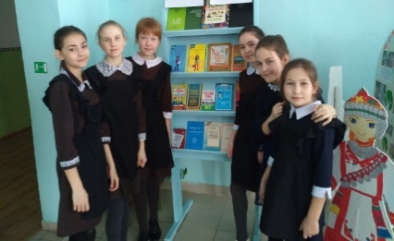  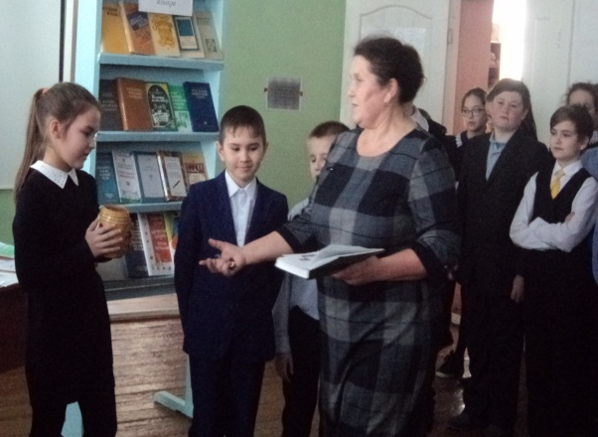 | Багаутдинова Р.Н.  Глухова И.В.  Патрике  ева И.Г.  Смирно  ва Н.И. | https://edu.tatar.ru/agryz/kr-bor/sch/page4456245.htm

